Для размещения на сайте, в раздел Пресс-служба
Финансовая безопасность
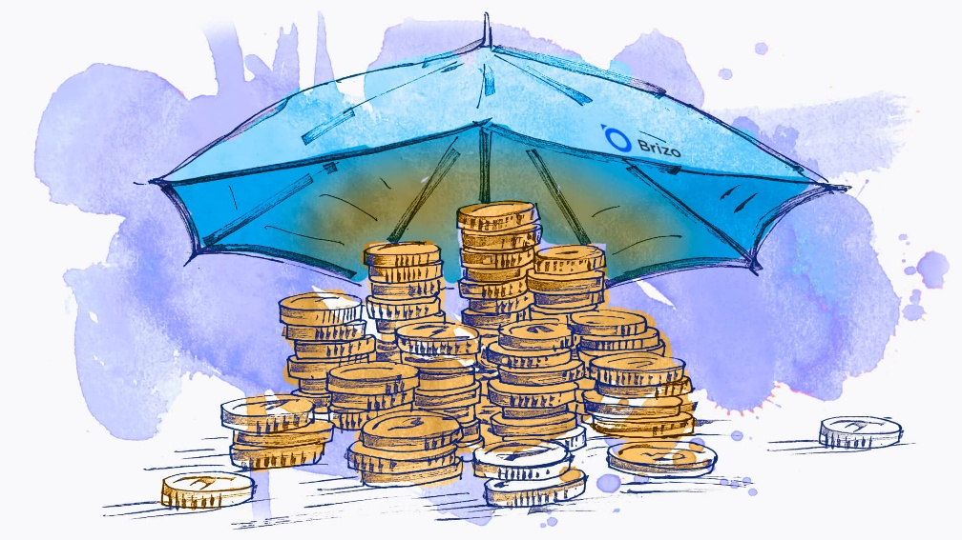
Понятие финансовой безопасности включает в себя защищенность финансовых интересов на всех уровнях экономики. Это обширное понятие и включает в себя много факторов. Среди возможных рисков финансовой безопасности выделяют:
1) кибератаки;
2) риски мошенничества в IT-сфере;
3) риски ошибок в программном обеспечении;
4) стратегические риски, связанные с быстрым развитием информационных технологий и изменением условий ведения финансового бизнеса;
5) риски государственного регулирования финансовых инноваций;
6) риск увеличения масштабов теневой экономики за счет роста экономической активности в киберпространстве;
7) риск нарушения функционирования сложных информационных систем;
8) риск сокращения занятости в результате автоматизации бизнес-процессов;
9) риск формирования альтернативных децентрализованных валютных систем и другие
Мы поговорим именно о тех рисках, возникновение которых возможно именно в повседневной жизни потребителя, это не исчерпывающий перечень, но наиболее частые мы обсудим.
-Первое и, несомненно, одно из самых важных – «утечка» данных. Речь не только о личных данных гражданина, его частной и деловой переписке, речь о данных карт и открытых на имя гражданина счетах. Будьте внимательны и щепетильны в этом вопросе. Не доверяйте свои данные непроверенным платежным системам. Не отправляйте потенциально ненадежным продавцам или посредникам номера карт, пароли! К сожалению, развитие технологий ведет и к совершенствованию способов обмана!
- Не приобретайте товар у продавца, с которым потом не сможете связаться! Реклама, то и дело всплывающая в рекламных окнах браузеров и сайтов, может быть уловкой нечистоплотных продавцов! Участились случаи, когда потребитель, увидев рекламу товара с низкой ценой, переходит по ссылке, приобретает товар и потом либо не получает его вовсе, либо получает товар ненадлежащего качества, иных марки, модели и цены. Стоит ли говорить, что возможность связаться с продавцом и отправить ему претензию отсутствует?! Мошенники не предоставляют своих контактных данных или указывают несуществующие адреса и названия фирм!
- Будьте бдительны и насторожены по отношению к «коробейникам»! Никто не принесет вам товар, продавая его по убыточно низкой цене! НЕТ! Чаще всего товар в разы дороже, чем обычно! Кроме того, вам грамотно прорекламируют достоинства совершенно ненужного товара, продадут его, а потом, когда покупатель в спокойной обстановке понимает, что сделка совершена в спешке, необдуманна и невыгодна для покупателя, вернуть свои деньги назад практически невозможно! Такие продавцы вежливы и обходительны и обязательно посулят вам скидку! Подумайте над перспективой такой покупки в спокойной обстановке, почитайте отзывы о продавце в Интернете! Например, если вы задумались, о ремонте или замене пластиковых окон – опять же, изучите репутацию фирмы, организующей ремонт! Изучите цены на аналогичные предложения у других исполнителей.
- Внимательно изучайте товар перед приобретением! Не стесняйтесь задавать продавцу вопросы и просить предоставить сопроводительную документацию, сведения об основных потребительских свойствах! Уверенная реализация потребительских прав – важнейшая часть финансовой грамотности и один из гарантов сохранения личного бюджета!
Как вы уже поняли, большая, важнейшая часть правил финансовой безопасности потребителя сводятся к осознанному выбору приобретаемых товаров и внимательному отношению к сохранению персональных данных и сведений банковских карт и счетов.

Юрисконсульт филиала ФБУЗ «Центр гигиены и эпидемиологии в
Чувашской Республике – Чувашии в г. Новочебоксарске» К. А. Хораськин

